Viernes
10
de junio

Primero de Primaria
Artes

El Acordeón de Javier Zabaleta

Aprendizaje esperado: selecciona y escucha música de orquesta para investigar sus orígenes.

Énfasis: aprecia la riqueza sonora de varios fragmentos orquestales.

¿Qué vamos a aprender?

Conocerás el instrumento invitado es el acordeón, interpretada por el maestro Javier Zabaleta.

Aprenderás acerca de la Lectoescritura, Ritmo, la Entonación y Curiosidades musicales.

¿Qué hacemos?

Entrevista al maestro invitado.

Pregunta: Explícanos acerca de tu instrumento.

Lee o pide a tu mamá o papá que te lean, acerca de la Lectoescritura, Ritmo, la entonación y curiosidades musicales.

Lectoescritura.

En la sesión anterior aprendimos a dibujar el pentagrama.

Descubrimos que el pentagrama tiene 5 líneas que se cuentan de abajo hacia arriba. También tiene cuatro espacios, donde se escriben las notas musicales.

¿Lo practicaste? recuerda que el espacio entre cada línea debe ser el mismo.

¿Ya tienes lista tu hoja con el pentagrama? Acompáñanos a dibujar un signo que es el más popular de la escritura musical.

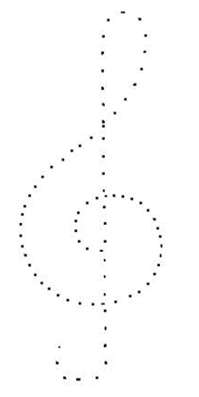

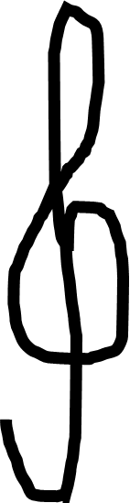

¡Es la clave de sol! y se dibuja siempre al comienzo del pentagrama.

Primero dibujan la pancita de la clave de sol, que es como un caracol.

Ahora un ganchito que sube y baja, hasta la patita y ¡Listo!

¿Cómo te fue? Es momento de practicarla en nuestra hoja con el pentagrama.

La clave de sol, si observas con atención, se comienza a dibujar sobre la segunda línea del pentagrama. Primero practicaremos su pancita, ponemos un puntito en la segunda línea del pentagrama y comenzamos a dibujar, caracoles. Cuenten con cuidado, siempre se dibuja en la segunda línea del pentagrama.

Ahora practicaremos los ganchitos, suben, bajan y terminan con su patita, sube, baja y patita.

Practica dibujar la clave de sol. Si se les dificulta un poco dibujar las líneas del pentagrama, pidan ayuda a sus papás o hermanos mayores.

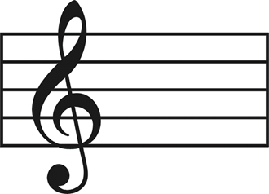

Puedes utilizar los colores que más les gusten al dibujar la clave de sol.

Realiza varios pentagramas con una clave de sol al comienzo, los usaremos para la siguiente clase.

Seguramente lo lograrás, es sólo cuestión de práctica.

El Ritmo:

Conocerás una nueva canción.

Puedes marchar conforme vas cantando la canción y vas a levantar la mano derecha o la izquierda cada 4 pasos. ¿Listas y listos?

Zum, zum, zum.
Zumbadora es.

Lo que sigue:
La abejita de los campos,
busca miel y busca polen.
Y otra vez:
Zum, zum, zum,
Zumbadora es.

A ver, canta toda la canción.

Zum, zum, zum.
Zumbadora es.
La abejita de los campos,
busca miel y busca polen.
Zum, zum, zum,
Zumbadora es.

Instrumento musical.

La tuba es un instrumento musical de viento que se asemeja al clarín (también llamado bugle). Para producir el sonido, el intérprete debe soplar a través de una boquilla de poco más de dos centímetros para generar una corriente de aire.

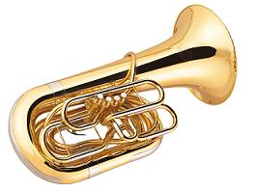

Entonación:

Jugarás a cantar una canción que seguramente muchos la conocen.

Se llama, “Los elefantes”, la cual intentarás cantar usando diferentes ritmos que recuerdes:

Un elefante se columpiaba sobre la tela de una araña, como veía que resistía fueron a llamar otro elefante.

Un elefante (Se entona en Eb)
¡Cambio!
Dos elefantes (Se entona en D)
¡Cambio!
Tres elefantes (Se entona en Bb)
¡Cambio!
Cuatro elefantes (Se entona en C)

¡Último!
inco elefantes (Se entona en Eb)

Curiosidades musicales.

Conocerás más acerca de la orquesta.

Ya hemos hablado mucho de distintos instrumentos y familias y ahora nos toca hablar del conjunto de todos ellos y los músicos que los tocan, es decir: La Orquesta.

La Orquesta Sinfónica puede llegar a ser de gran tamaño, 100 instrumentos o hasta más.

Y tal vez te preguntes, ¿Cómo hacen para ponerse de acuerdo si son tantos?

Pues hay alguien que lleva el mando de todos ellos, ¿Te imaginas quién es?

El director de orquesta.

Lo que hace el director es más complicado que sólo agitar una varita.

Él es quien coordina las entradas de los instrumentos en la obra que vayan a tocar:

Te toca oboe.

Luego cornos.

Violines.

Todos juntos.

Además, es el responsable de que todos comprendan la música y que le den sentido.

Frente al director se acomodan los músicos con sus respectivos instrumentos agrupados en familias:

- SECCIÓN DE CUERDAS. Comenzando del más pequeño al más grande tenemos a los violines, la viola, el violonchelo y el contrabajo. Mientras más grande es el instrumento más grave es su sonido, escuchemos como suena la sección.

- SECCIÓN DE ALIENTOS MADERA. Comenzando con la flauta transversal, oboes, clarinetes y fagotes. Escuchemos a esta hermosa sección.

- SECCIÓN DE ALIENTOS METAL. Mira, de este lado tenemos a los cornos, luego las trompetas, los trombones y la tuba. ¿Cómo suenan?

- SECCIÒN DE PERCUSIONES. Y atrás encontramos a la percusión: Timbales, platillos, vibráfono, la marimba.

Dependiendo de la obra que se interprete también podemos encontrar más instrumentos como el piano, el arpa, un gran coro o más elementos de las familias. Eso lo define el autor de la obra y créeme que hay algunos que han tenido grandes exigencias.

Como Tchaikovsky en su Obertura 1812 que incluye, campanas de iglesia, dieciséis disparos de cañón de artillería reales fuera del teatro y fuegos artificiales entre otras cosas. ¿Te lo imaginas?

Esperamos que hayas disfrutado esta clase.

¡Buen trabajo!

Gracias por tu esfuerzo.

